Resolución del Pleno del Instituto de Transparencia, Acceso a la Información Pública y Protección de Datos Personales del Estado de México y Municipios, con domicilio en Metepec, Estado de México, de fecha quince de junio del dos mil veintidós.
Visto el expediente formado con motivo del recurso de revisión 03484/INFOEM/IP/RR/2022, interpuesto por XXXX XXXXXXX XXXXXXX, en lo sucesivo el Recurrente, en contra de la respuesta del Instituto de Transparencia, Acceso a la Información Pública y Protección de Datos Personales del Estado de México y Municipios, en lo sucesivo el Sujeto Obligado, se procede a dictar la presente resolución con base en los siguientes:
A N T E C E D E N T E S
1. Solicitud de acceso a la información. En fecha cuatro de febrero de dos mil veintidós, el Recurrente presentó a través del Sistema de Acceso a la Información Mexiquense, en lo subsecuente el SAIMEX ante el Sujeto Obligado, la solicitud de acceso a la información pública, a la que se le asignó el número 00149/INFOEM/IP/2022, mediante la cual requirió la información siguiente:
“Solicito todo los documentos relacionados con la Certificación en el estándar de competencia: Garantizar el derecho de acceso a la información pública; así mismo solicito todos documentos relacionados con la Certificacion de protección de datos personales.” (Sic) (Énfasis añadido)
Modalidad de Entrega: A través del SAIMEX
2. Respuesta. En fecha veintiocho de febrero de dos mil veintidós, el Sujeto Obligado a través del SAIMEX respondió sustancialmente en los siguientes términos:
“En respuesta a la solicitud recibida, nos permitimos hacer de su conocimiento que con fundamento en el artículo 53, Fracciones: II, V y VI de la Ley de Transparencia y Acceso a la Información Pública del Estado de México y Municipios, le contestamos que:
Con fundamento en el artículo 53 fracción II de la Ley de Transparencia y Acceso a la Información Pública del Estado de México y Municipios, se adjunta la respuesta a su solicitud de acceso a la información pública.
ATENTAMENTE
Mtro. Juan Salvador V. Hernández Flores”
Archivo adjunto: El Sujeto Obligado remitió la carpeta comprimida “Respuesta00149.2022.zip”, la cual a su vez contiene los siguientes archivos electrónicos:
“1CodigoEtica.pdf”: Consistente en el Código de Ética del evaluador de competencias, se inserta la primera captura para mayor referencia.
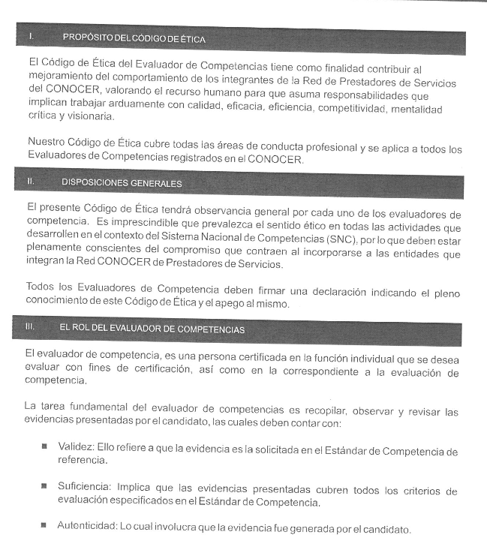
“2DecalogoEvaluador.pdf”: Consistente en el decálogo del evaluador de competencias.
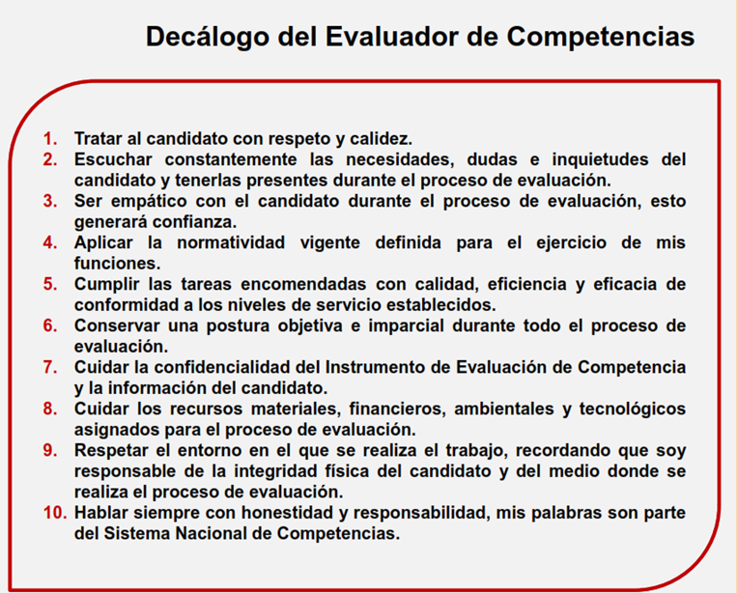
“3DerechosObligacionesSNC.pdf”: Infografía de los derechos y obligaciones de los usuarios del Sistema Nacional de Competencias.


“4ManualProcesoOperacionECE.pdf”: Documento de 115 fojas que consiste en el Manual del Proceso de Operación de Entidades de Certificación y Evaluación de Competencias (ECE) y Organismos Certificadores (OC).
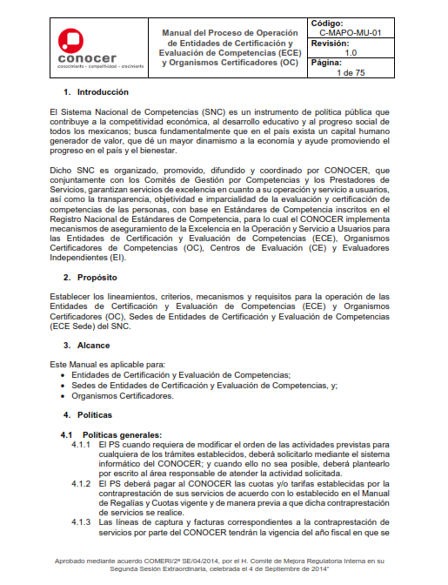
“5ManualIdentidadInstitucional.pdf”: Manual de Identidad Institucional
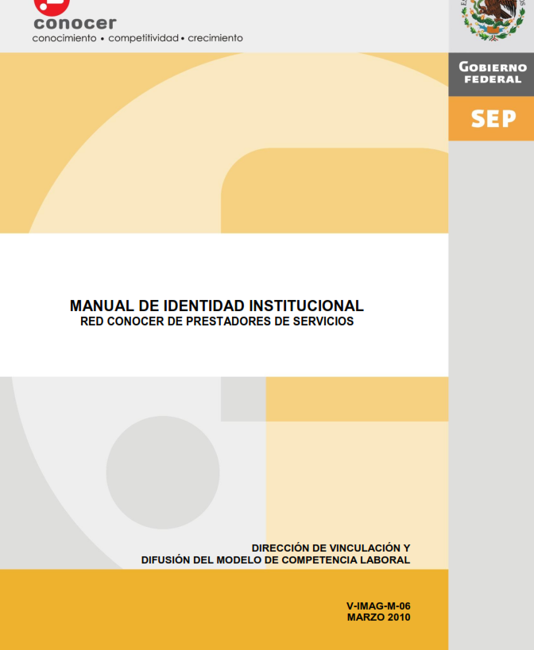
“7IncorporacionSolucionesCert.pdf”: Documento de tres fojas, el cual consiste en la Incorporación a Soluciones de Certificación de Estándares de Competencias.
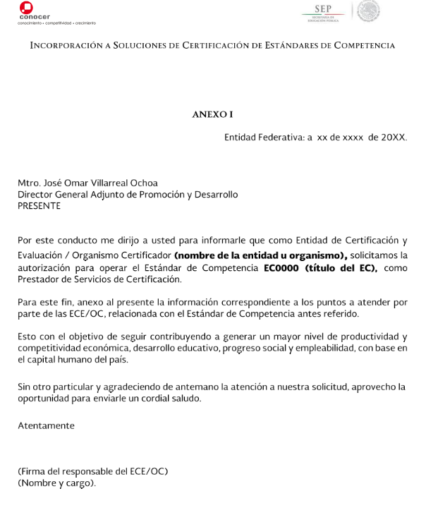
“8ManualEvaluacion.pdf”: Consiste en el Manual de Evaluación, contiene veinticuatro fojas, sin embargo, se inserta la primera foja para mayor referencia.
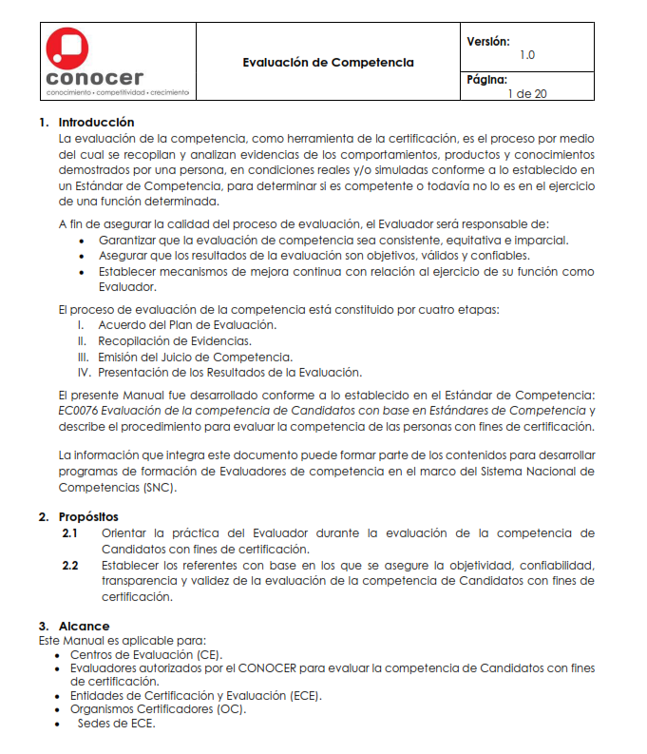
“CertificadosEntregados-SI00149.docx”: Listado de 19 fojas, en el que se aprecian las personas que se encuentran certificadas en el EC 1057 “Garantizar el derecho de acceso a la información pública”:
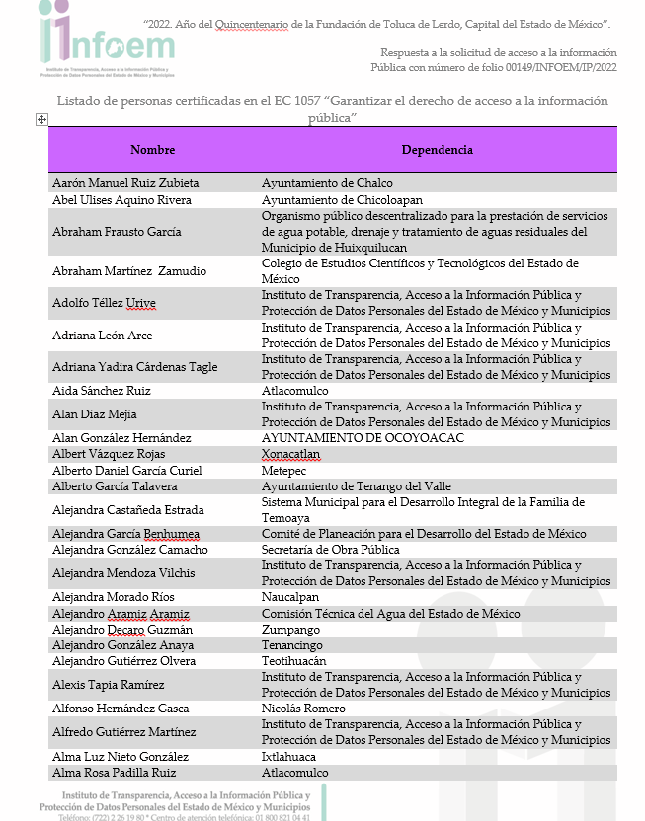
“Convocatorias2018-2022.pdf”: Archivo electrónico que se compone de veintiséis fojas y se advierten las convocatorias para los procesos de certificación, emitidas del 2018 al 4 de febrero de 2022, se inserta la primera foja para ilustrar:
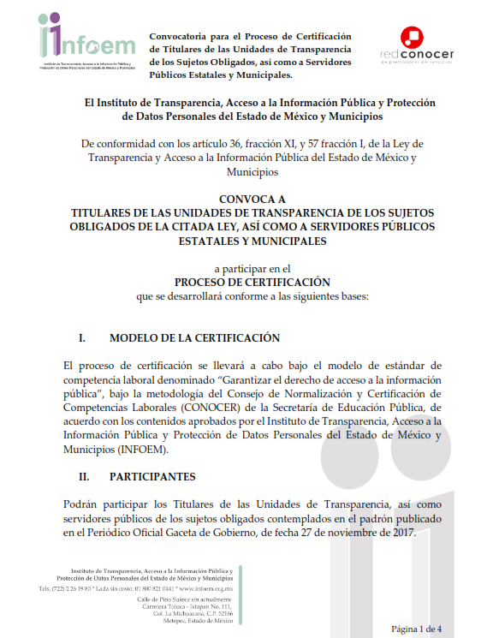
“CuadroClasificacionProceso1057-RespuestaSolicitud00149.pdf”: Cuadro de Clasificación del proceso de certificación en el estándar de competencias EC 1057 “Garantizar el derecho de acceso a la información pública”.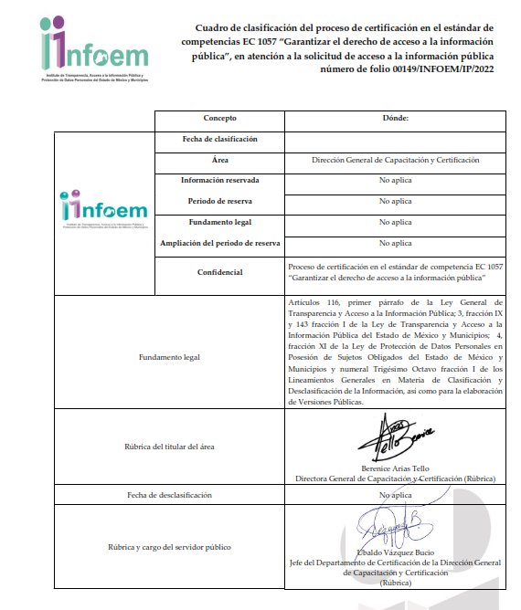
“CuadroClasificacionRegistro1171-RespuestaSolicitud00149.pdf”: Cuadro de Clasificación del proceso de certificación en el estándar de competencias EC 1171 “Garantizar el derecho a la protección de datos personales”.
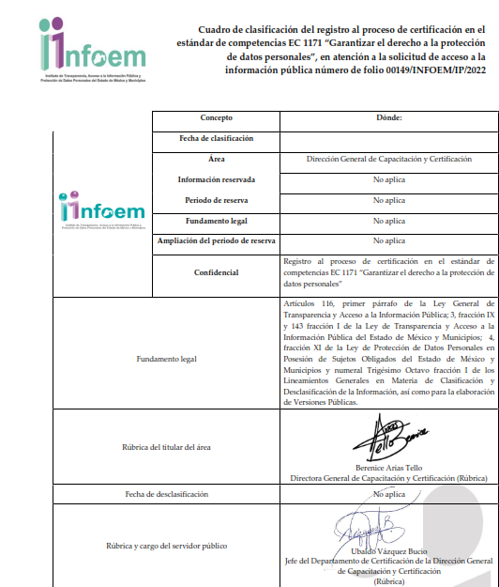
“EstandarDeCompetencia1057.pdf”: Archivo electrónico de diez fojas, en el que se aprecia el estándar de competencia EC 1057 “Garantizar el derecho de acceso a la información pública”.
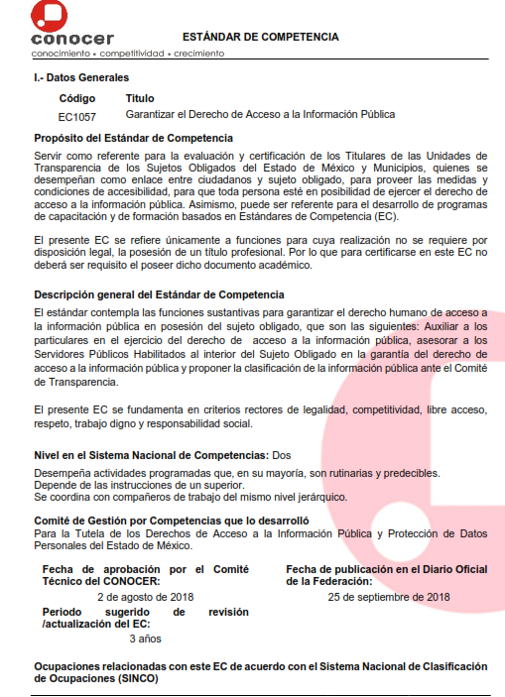
“EstandarDeCompetencia1171.pdf”: Archivo electrónico de diez fojas, en el que se aprecia el estándar de competencia EC 1171 “Garantizar el derecho a la protección de datos personales”.
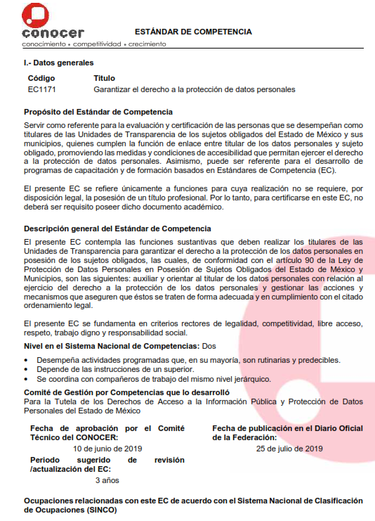
“RES-03-INFOEM-EXT-COMT-03-2022.pdf”: Consiste en el Acta de la Tercera Sesión Extraordinaria del Comité de Transparencia, celebrada el veintitrés de febrero de dos mil veintidós, mediante la cual se confirma la propuesta de clasificación como confidencial.
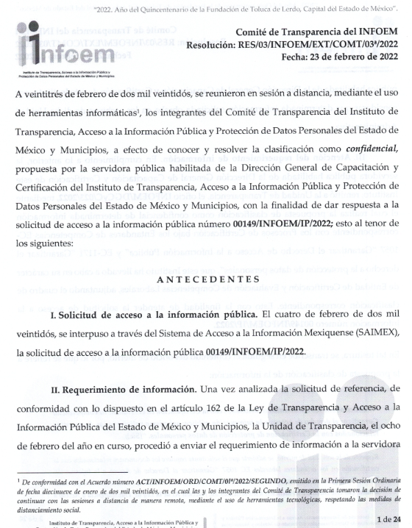
“RespuestaSolicitud00149DGCC.pdf”: Oficio INFOEM/DGCyC/023/2022, signado por la directora General de Capacitación y Certificación, mediante el cual otorga respuesta en los siguientes términos:
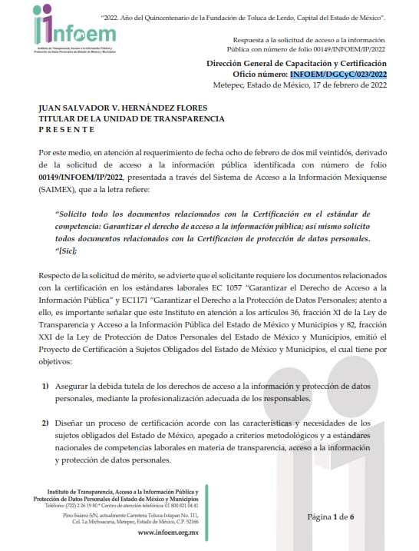
“RespuestaSolicitud00149UT.pdf”: Oficio INFOEM/UT/0155/2022, signado por el Titular de la Unidad de Transparencia, mediante el cual otorga respuesta al solicitante:
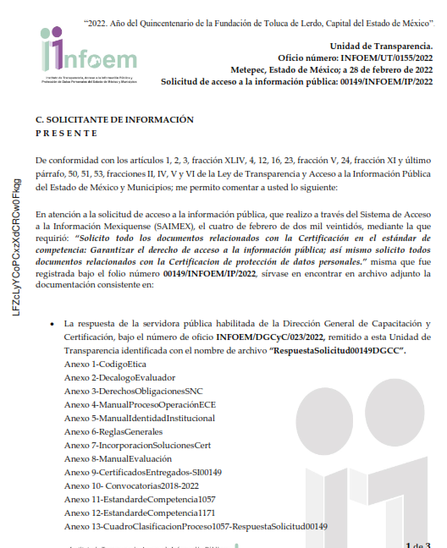
3. Interposición del recurso de revisión. Inconforme con la respuesta, el Recurrente interpuso el recurso de revisión materia del presente estudio el día siete de marzo de dos mil veintidós, en el que expresó lo siguiente:
a) Acto impugnado:

“La respuesta” (Sic).
b) Razones o motivos de inconformidad:
“No me entregaron la información completa, faltó incluir los documentos de la certificación en materia de protección de datos personales.” (Sic) (Énfasis añadido)

4. Turno. De conformidad con el artículo 185 fracción I de la Ley de Transparencia y Acceso a la Información Pública del Estado de México y Municipios vigente, el presente recurso de revisión se turnó por el sistema electrónico del Instituto de Transparencia, Acceso a la Información Pública y Protección de Datos Personales del Estado de México y Municipios, a la Comisionada Guadalupe Ramírez Peña para su análisis, estudio, elaboración del proyecto y presentación ante el Pleno de este Instituto.

5. Admisión del Recurso. El día diez de marzo de dos mil veintidós se admitió a trámite el presente recurso de revisión a efecto de integrar el expediente respectivo; fue puesto a disposición de las partes por siete días hábiles para que ofrecieran pruebas y manifestaran lo que a su derecho convenga.
6. Manifestaciones. De constancias del expediente electrónico del SAIMEX, se observa que el Sujeto Obligado rindió su informe justificado el veintidós de marzo del dos mil veintidós, mediante los archivos electrónicos: “RequerimientoInformeRR03484DGCyC.pdf”, “InformeJustificadoRR03484UT.pdf” y “RequerimientoInformeRR03484UTDGCC.pdf”, los cuales medularmente ratifican la respuesta, asimismo por cuanto hace al particular, se tiene que no emitió alegatos o pronunciamiento alguno, por lo que se tiene por precluido su derecho para tal efecto.
Es de señalar que esta documentación se puso a la vista del particular mediante acuerdo emitido por la Comisionada Ponente en fecha siete de junio de dos mil veintidós, asimismo por cuanto hace a la parte Recurrente, se tiene que fue omiso en presentar manifestaciones, pruebas y/o alegatos en la etapa procedimental previamente reconocida en nuestra Ley de Transparencia, por lo cual se tiene por precluido su derecho.


7. Ampliación del plazo. En fecha siete de junio de dos mil veintidós, este Instituto notificó a las partes el Acuerdo de Ampliación de Plazo para resolver el medio de impugnación que nos ocupa, en términos de lo dispuesto por el artículo 181, párrafo tercero de la Ley de Transparencia y Acceso a la Información Pública del Estado de México y Municipios; lo anterior, dado el incremento en el número de recursos de revisión promovidos en la anualidad próxima pasada ante este Instituto de Transparencia, Acceso a la Información Pública y Protección de Datos Personales del Estado de México y Municipios y con la finalidad de realizar un análisis exhaustivo de las constancias que obran en el expediente electrónico, adoptando las medidas pertinentes, a fin de aminorar los efectos que conlleva.
8. Cierre de Instrucción. Una vez transcurrido el plazo otorgado para que las partes manifestaran lo que a su derecho conviniera, y siguiendo los trámites correspondientes con fundamento en el artículo 185 fracción VI de la Ley de Transparencia y Acceso a la Información Pública del Estado de México y Municipios, el día catorce de junio de dos mil veintidós, se procedió a decretar el cierre de instrucción respectivo y no existiendo diligencia pendiente de desahogo, se ordenó emitir la resolución que conforme a derecho proceda.
En razón de que fue debidamente sustanciado el expediente electrónico y no existe diligencia pendiente de desahogo, se emite la Resolución que conforme a Derecho proceda, de acuerdo con los siguientes:
CONSIDERANDO
Primero. Competencia. El Instituto de Transparencia, Acceso a la Información Pública y Protección de Datos Personales del Estado de México y Municipios, es competente para conocer y resolver el presente recurso de revisión interpuesto por la parte Recurrente, conforme a lo dispuesto en los artículos 6, apartado A de la Constitución Política de los Estados Unidos Mexicanos; 5, párrafos trigésimo, trigésimo primero y trigésimo segundo; de la Constitución Política del Estado Libre y Soberano de México; 1, 2, fracción II; 13, 29, 36, fracciones I y II; 176, 178, 179, 181 párrafo tercero y 185 de la Ley Transparencia y Acceso a la Información Pública del Estado de México y Municipios; 9, fracciones I y XXIV y 11 del Reglamento Interior del Instituto de Transparencia, Acceso a la Información Pública y Protección de Datos Personales del Estado de México y Municipios.
Segundo. Oportunidad y Procedibilidad. De conformidad con los requisitos de Oportunidad y Procedibilidad que debe reunir el recurso de revisión interpuesto, previstos en los artículos 178 y 180 de la Ley de Transparencia y Acceso a la Información Pública del Estado de México y Municipios; en la especie se advierte que el presente medio de impugnación fue interpuesto dentro del plazo de quince días previsto en el primer artículo de referencia; toda vez que el Sujeto Obligado emitió su respuesta a la solicitud planteada por el solicitante en fecha veintiocho de febrero del año dos mil veintidós y el Recurrente presentó su recurso de revisión el siete de marzo de dos mil veintidós, esto es al cuarto día hábil en el que tuvo conocimiento de la respuesta.
Así las cosas, por cuanto hace a la procedibilidad del recurso de revisión, una vez realizado el análisis del formato de interposición del mismo, se concluye la acreditación plena de los elementos formales precisados por el artículo 180 de la Ley de Transparencia y Acceso a la Información Pública del Estado de México y Municipios, en atención a que fue presentado mediante el formato visible en el SAIMEX.
Finalmente, se advierte que resulta procedente la interposición del recurso, según lo manifestado por la parte Recurrente en sus motivos de inconformidad, de acuerdo al artículo 179, fracción V del ordenamiento legal citado, que a la letra dice:
“Artículo 179. El recurso de revisión es un medio de protección que la Ley otorga a los particulares, para hacer valer su derecho de acceso a la información pública, y procederá en contra de las siguientes causas:
…
V. La entrega de información incompleta;”
(Énfasis añadido)
Tercero. Materia de la revisión. De la revisión a las constancias y documentos que obran en el expediente electrónico se advierte, que el tema sobre el que este Organismo Garante de Transparencia y Acceso a la Información se pronunciará será: verificar si la respuesta otorgada por el Sujeto Obligado es adecuada y suficiente para satisfacer el derecho de acceso a la información pública de la parte Recurrente, o en su defecto, en caso de ser procedente, ordenar la entrega de información oportuna.
Cuarto. Estudio del asunto. Antes de entrar al análisis de los pronunciamientos del Sujeto Obligado en la respuesta proporcionada, es necesario mencionar que el derecho de acceso a la información está consagrado en instrumentos internacionales de los cuales el Estado Mexicano se ha adherido, sin oponer reserva alguna sobre lo que nos interesa, adoptando dichas disposiciones al Derecho Interno, específicamente a nivel Constitucional, tal y como lo prevén los arábigos 1 párrafos primero, segundo y tercero y 6 apartado A fracciones I, II, III, IV, V, VI y VII que a la letra señalan:
Artículo 1o. En los Estados Unidos Mexicanos todas las personas gozarán de los derechos humanos reconocidos en esta Constitución y en los tratados internacionales de los que el Estado Mexicano sea parte, así como de las garantías para su protección, cuyo ejercicio no podrá restringirse ni suspenderse, salvo en los casos y bajo las condiciones que esta Constitución establece.
Las normas relativas a los derechos humanos se interpretarán de conformidad con esta Constitución y con los tratados internacionales de la materia favoreciendo en todo tiempo a las personas la protección más amplia.
Todas las autoridades, en el ámbito de sus competencias, tienen la obligación de promover, respetar, proteger y garantizar los derechos humanos de conformidad con los principios de universalidad, interdependencia, indivisibilidad y progresividad. En consecuencia, el Estado deberá prevenir, investigar, sancionar y reparar las violaciones a los derechos humanos, en los términos que establezca la ley
[…]
“Artículo 6o.
[...]
A. Para el ejercicio del derecho de acceso a la información, la Federación y las entidades federativas, en el ámbito de sus respectivas competencias, se regirán por los siguientes principios y bases:
I. Toda la información en posesión de cualquier autoridad, entidad, órgano y organismo de los Poderes Ejecutivo, Legislativo y Judicial, órganos autónomos, partidos políticos, fideicomisos y fondos públicos, así como de cualquier persona física, moral o sindicato que reciba y ejerza recursos públicos o realice actos de autoridad en el ámbito federal, estatal y municipal, es pública y sólo podrá ser reservada temporalmente por razones de interés público y seguridad nacional, en los términos que fijen las leyes. En la interpretación de este derecho deberá prevalecer el principio de máxima publicidad. Los sujetos obligados deberán documentar todo acto que derive del ejercicio de sus facultades, competencias o funciones, la ley determinará los supuestos específicos bajo los cuales procederá la declaración de inexistencia de la información.
II. La información que se refiere a la vida privada y los datos personales será protegida en los términos y con las excepciones que fijen las leyes.
III. Toda persona, sin necesidad de acreditar interés alguno o justificar su utilización, tendrá acceso gratuito a la información pública, a sus datos personales o a la rectificación de éstos.
IV. Se establecerán mecanismos de acceso a la información y procedimientos de revisión expeditos que se sustanciarán ante los organismos autónomos especializados e imparciales que establece esta Constitución.
V. Los sujetos obligados deberán preservar sus documentos en archivos administrativos actualizados y publicarán, a través de los medios electrónicos disponibles, la información completa y actualizada sobre el ejercicio de los recursos públicos y los indicadores que permitan rendir cuenta del cumplimiento de sus objetivos y de los resultados obtenidos.
VI. Las leyes determinarán la manera en que los sujetos obligados deberán hacer pública la información relativa a los recursos públicos que entreguen a personas físicas o morales.
VII. La inobservancia a las disposiciones en materia de acceso a la información pública será sancionada en los términos que dispongan las leyes. [...]
Esto es, que cualquier persona tiene el derecho al acceso de la información pública, información que consiste en aquella que sea generada, obtenida, adquirida, transformada, administrada o en posesión de los Sujetos Obligados, como así también lo señala la Ley de Transparencia y Acceso a la Información Pública del Estado de México y Municipios en su artículo 4, que toda la información generada, obtenida, adquirida, transformada, administrada o en posesión de los sujetos obligados, es pública y accesible, de manera permanente a cualquier persona, privilegiando el principio de máxima publicidad, como así lo establece dicha determinación, que a continuación se transcribe para un mejor entendimiento:
“Artículo 4. El derecho humano de acceso a la información pública es la prerrogativa de las personas para buscar, difundir, investigar, recabar, recibir y solicitar información pública, sin necesidad de acreditar personalidad ni interés jurídico.
Toda la información generada, obtenida, adquirida, transformada, administrada o en posesión de los sujetos obligados es pública y accesible de manera permanente a cualquier persona, en los términos y condiciones que se establezcan en los tratados internacionales de los que el Estado mexicano sea parte, en la Ley General, la presente Ley y demás disposiciones de la materia, privilegiando el principio de máxima publicidad de la información. Solo podrá ser clasificada excepcionalmente Ley de Transparencia y Acceso a la Información Pública del Estado de México y Municipios 29 como reservada temporalmente por razones de interés público, en los términos de las causas legítimas y estrictamente necesarias previstas por esta Ley.
Los sujetos obligados deben poner en práctica, políticas y programas de acceso a la información que se apeguen a criterios de publicidad, veracidad, oportunidad, precisión y suficiencia en beneficio de los solicitantes.”(Sic)
De lo precedente, se desprende que los Sujetos Obligados tiene la obligación o deber de atender las solicitudes de acceso a la información pública que se les hagan de su conocimiento y proporcionar la información pública que obren en su poder como así lo establece el artículo 12 de la Ley de Transparencia y Acceso a la Información Pública del Estado de México y Municipios, el cual a la letra dice:
“Artículo 12. Quienes generen, recopilen, administren, manejen, procesen, archiven o conserven información pública serán responsables de la misma en los términos de las disposiciones jurídicas aplicables.
Los sujetos obligados sólo proporcionarán la información pública que se les requiera y que obre en sus archivos y en el estado en que ésta se encuentre. La obligación de proporcionar información no comprende el procesamiento de la misma, ni el presentarla conforme al interés del solicitante; no estarán obligados a generarla, resumirla, efectuar cálculos o practicar investigaciones.” (Sic)
Es decir, que el derecho de acceso a la información pública se satisface en aquellos casos en que se entregue documento en que conste la información requerida, toda vez que, los Sujetos Obligados no tienen el deber de generar, poseer o administrar la información pública con el grado de detalle solicitado; esto es, que no tienen el deber de generar un documento ad hoc, para satisfacer el derecho de acceso a la información pública, como así lo establece el criterio 03/17 emitido por el Instituto Nacional de Transparencia, Acceso a la Información Pública y Protección de Datos Personales, el cual señala lo siguiente:
03/17
“NO EXISTE OBLIGACIÓN DE ELABORAR DOCUMENTOS AD HOC PARA ATENDER LAS SOLICITUDES DE ACCESO A LA INFORMACIÓN.
Los artículos 129 de la Ley General de Transparencia y Acceso a la Información Pública y 130, párrafo cuarto, de la Ley Federal de Transparencia y Acceso a la Información Pública, señalan que los sujetos obligados deberán otorgar acceso a los documentos que se encuentren en sus archivos o que estén obligados a documentar, de acuerdo con sus facultades, competencias o funciones, conforme a Las características físicas de la información o del lugar donde se encuentre. Por lo anterior, los sujetos obligados deben garantizar el derecho de acceso a la información del particular, proporcionando la información con la que cuentan en el formato en que la misma obre en sus archivos; sin necesidad de elaborar documentos ad hoc para atender las solicitudes de información."(Sic)
Por otra parte, y aunado a lo antepuesto, el último párrafo del artículo 24 de la Ley de la materia, dispone que los Sujetos Obligados sólo proporcionarán la información pública que generen, administren o posean en el ejercicio de sus atribuciones; por consiguiente, la información pública se encuentra a disposición de cualquier persona, lo que implica que es deber de los Sujetos Obligados, garantizar el Derecho de Acceso a la Información Pública.
Siempre y cuando no se trate de información reservada o clasificada, que difundirla pondría en riesgo la seguridad jurídica y física del titular de la información, debiendo tener audacia los Sujetos Obligados para cuidar esta información a través del acuerdo clasificatorio del comité de transparencia y la versión pública que emita el servidor público habilitado de cada Sujeto Obligado; como así se establece en la Ley de Transparencia y Acceso a la Información Pública del Estado de México y Municipios.
En conclusión, el derecho de acceso a la información pública, consiste en que la información solicitada conste en un documento en cualquiera de sus formas, a saber: expedientes, reportes, estudios, actas, resoluciones, oficios, correspondencia, acuerdos, directivas, directrices, circulares, contratos, convenios, instructivos, notas, memorandos, estadísticas o bien, cualquier otro registro que documente el ejercicio de las facultades, funciones y competencias de los Sujetos Obligados; los que, podrán estar en cualquier medio, sea escrito, impreso, sonoro, visual, electrónico, informático u holográfico de conformidad con el artículo 3, fracción XI de la Ley de la materia, el cual señala lo siguiente:
“Artículo 3. Para los efectos de la presente Ley se entenderá por:
…
XI. Documento: Los expedientes, reportes, estudios, actas, resoluciones, oficios, correspondencia, acuerdos, directivas, directrices, circulares, contratos, convenios, instructivos, notas, memorandos, estadísticas o bien, cualquier otro registro que documente el ejercicio de las facultades, funciones y competencias de los sujetos obligados, sus servidores públicos e integrantes, sin importar su fuente o fecha de elaboración. Los documentos podrán estar en cualquier medio, sea escrito, impreso, sonoro, visual, electrónico, informático u holográfico…” (Sic)
Siendo aplicable, el Criterio de interpretación en el orden administrativo número 0002-11, emitido por Acuerdo del Pleno del Instituto de Transparencia y Acceso a la Información Pública del Estado de México y Municipios; publicado en el Periódico Oficial del Gobierno del Estado Libre y Soberano de México “Gaceta del Gobierno”, el diecinueve de octubre de dos mil once, cuyo rubro y texto refieren lo siguiente:
“CRITERIO 0002-11
INFORMACIÓN PÚBLICA, CONCEPTO DE, EN MATERIA DE TRANSPARENCIA. INTERPRETACIÓN SISTEMÁTICA DE LOS ARTÍCULOS 2°, FRACCIÓN V, XV, Y XVI, 3°, 4°, 11 Y 41. De conformidad con los artículos antes referidos, el derecho de acceso a la información pública, se define en cuanto a su alcance y resultado material, el acceso a los archivos, registros y documentos públicos, administrados, generados o en posesión de los órganos u organismos públicos, en virtud del ejercicio de sus funciones de derecho público, sin importar su fuente, soporte o fecha de elaboración.
En consecuencia el acceso a la información se refiere a que se cumplan cualquiera de los siguientes tres supuestos:
- Que se trate de información registrada en cualquier soporte documental, que en ejercicio de las atribuciones conferidas, sea generada por los Sujetos Obligados;
- Que se trate de información registrada en cualquier soporte documental, que en ejercicio de las atribuciones conferidas, sea administrada por los Sujetos Obligados, y
3) Que se trate de información registrada en cualquier soporte documental, que en ejercicio de las atribuciones conferidas, se encuentre en posesión de los Sujetos Obligados.” (Sic)
De ahí que el Sujeto Obligado cuenta con el deber de satisfacer las solicitudes de acceso a la información que le sean formuladas y entregar la información pública que obre en sus archivos; más aún si la misma se trata de información pública de oficio la cual se relaciona con aquella que se genere de acuerdo con sus facultades, atribuciones señaladas por la Ley en la materia, así como de interés público, es decir, aquella que resulta relevante o beneficiosa para la sociedad y no simplemente de interés individual, y cuya divulgación resulta útil para que el público comprenda las actividades que llevan a cabo los Sujetos Obligados.
Ahora bien, para profundizar en el estudio del presente asunto, es conveniente recordar que la parte solicitante requirió al Sujeto Obligado, le proporcionara lo siguiente:
Todos los documentos relacionados con:
- la Certificación en el estándar de competencia Garantizar el derecho de acceso a la información pública
- la Certificación de protección de datos personales
Al respecto, el Sujeto Obligado manifestó, por conducto de la Directora General de Capacitación y Certificación, lo siguiente:
- Que este Instituto en atención a los artículos 36, fracción XI de la Ley de Transparencia y Acceso a la Información Pública del Estado de México y Municipios y 82, fracción XXI de la Ley de Protección de Datos Personales del Estado de México y Municipios, emitió el Proyecto de Certificación a Sujetos Obligados del Estado de México y Municipios, el cual tiene por objetivos:
1) Asegurar la debida tutela de los derechos de acceso a la información y protección de datos personales, mediante la profesionalización adecuada de los responsables.
2) Diseñar un proceso de certificación acorde con las características y necesidades de los sujetos obligados del Estado de México, apegado a criterios metodológicos y a estándares nacionales de competencias laborales en materia de transparencia, acceso a la información y protección de datos personales.
3) Dar cumplimento a los ordenamientos legales en materia de certificación a los titulares de las Unidades de Transparencia de los sujetos obligados y a las organizaciones que llegaran a impartir cursos en materia de acceso a la información y protección de datos personales; así como al Oficial de Protección de Datos Personales.
- En ese sentido y con la finalidad de dar cumplimiento a los mismos, se concretó la acreditación como Entidad de Certificación y Evaluación de Competencias Laborales a través del Consejo Nacional de Normalización y Certificación de Competencias Laborales (CONOCER) el día 11 de julio de 2018; atento a ello, el Instituto de Transparencia, Acceso a la Información Pública y Protección de Datos Personales del Estado de México y Municipios, adquiere un conjunto de nuevas obligaciones que refieren a la protección de los derechos de los usuarios de los servicios que éste ofrece como Entidad Certificadora, atendiendo para ello, la siguiente normatividad:
● Código de Ética del Evaluador de Competencias.
● Decálogo del Evaluador de Competencias.
● Derechos y Obligaciones de los Usuarios del Sistema Nacional de Competencias.
● Manual del Proceso de Operación de Entidades de Certificación y Evaluación de
Competencias (ECE) y Organismos Certificadores (OC).
● Manual de Identidad Institucional RED CONOCER de Prestadores de Servicios.
● Reglas Generales y Criterios para la integración y operación del Sistema Nacional de Competencias.
● Incorporación a Soluciones de Certificación.
● Manual de Evaluación de Competencia y Verificación Interna.
Con base en dicha normatividad, las y los evaluadores en conjunto con la entidad de certificación y evaluación de competencias, tienen la obligación de “asegurar la calidad de sus servicios”, lo que significa proteger y salvaguardar la información que pudiera perjudicar el proceso de certificación de cada uno de los candidatos y con ello violentar sus derechos, es de precisar que dicha normatividad se adjuntó a la presente respuesta.
- Que las actividades y procedimientos de registro al proceso, argumentos, pruebas, respuestas y/o expectativas de cada uno de los candidatos, evaluación diagnóstica y sus reactivos y respuestas correctas, además de las estrategias del desarrollo logístico del proceso de certificación, definición del plan de evaluación, cursos de alineación, talleres propedéuticos y sus archivos adjuntos o derivados, estrategias para la aplicación de la evaluación de competencias y reactivos, la emisión de juicios de competencia competente y todavía no competente, dictámenes de procedencia con sus respectivos programas e informes, forman parte de los procesos de capacitación, evaluación y certificación que lleva a cabo el Instituto en su carácter de Entidad de Certificación y de Evaluación de Competencias laborales (ECE), por lo que la ECE debe guardar y custodiar los expedientes (Portafolios de Evidencias), en los que se reúnen y organizan los elementos que demuestran el dominio y conocimiento de las y los candidatos del Estándar de Competencia 1057 “Garantizar el derecho de acceso a la información pública”, asimismo de los registros de los candidatos al proceso de certificación del Estándar de Competencia EC1171 “Garantizar el derecho a la protección de datos personales”, por lo que su divulgación implicaría el tratamiento de los datos personales de las y los candidatos al proceso que estén contenidos en los portafolios de evidencias de los mismos, por lo que se pondría en riesgo su integridad o incluso su divulgación puede dar origen a algún tipo de discriminación.
Asimismo, de acuerdo con lo anteriormente plasmado, de entregar lo solicitado se estaría violentando por parte de este Instituto, como Entidad de Certificación y Evaluación, la Séptima Cláusula, numerales 7.1 y 7.2, párrafo 2 del Contrato de Acreditación Inicial, que dice:
“…CLÁUSULA SÉPTIMA. INFORMACIÓN CONFIDENCIAL.
7.1… Toda información confidencial a que se refiere la presente Cláusula constituye secreto industrial, en términos de lo dispuesto por la Ley de la Propiedad Industrial.
7.2 “La “ECE” deberá tomar las medidas que aseguren el cumplimiento de la normatividad en la materia de transparencia e información vigente, respecto a la información, derivada de los procesos de acreditación inicial, acreditación de CE, EI y Sedes, evaluación, verificación, aseguramiento de la excelencia en la operación y servicio a usuarios, dictaminación y la información sobre otras Entidades de Certificación y Evaluación y otros Organismos Certificadores, así como toda aquella que tenga que ver con la operación del Sistema Nacional de Competencias sean de carácter estrictamente confidencial.
La confidencialidad antes citada también será aplicable a los procesos de capacitación, evaluación y certificación de competencias de personas que se lleven a cabo en “La ECE”, así como a los procesos de evaluación de competencias de personas que se lleven a cabo en los Centros de Evaluación y por los Evaluadores Independientes que acredite.
7.3 “La ECE” se obliga a guardar estricta confidencialidad respecto a toda la documentación o información que reciba del ”CONOCER”, los cuales deberán ser conservados por éste en la más estricta confidencialidad, y solamente podrá divulgarla a cualquier tercero, con el previo consentimiento del CONOCER.
De la 7.4 a la 7.6…
(…)
7.7 Las partes acuerdan expresamente que a partir de la fecha de firma del presente Contrato, toda la información que el CONOCER proporcionó a “La ECE” para la tramitación de su acreditación, se considerará también como información y documentos confidenciales…”
- Que este Instituto cuenta con los siguientes estándares de competencia laborales:
1. Estándar de competencia 1057 “Garantizar el derecho de acceso a la información pública” con fecha de publicación en el Diario Oficial de la Federación del día 25 de septiembre de 2018.
2. Estándar de competencia 1171 “Garantizar el derecho a la protección de datos personales”, con fecha de publicación en el Diario Oficial de la Federación del día 25 de julio de 2019.
- Que esta Entidad de Certificación y Evaluación, desde el 2018 a la fecha, ha emitido 7 convocatorias.
- Finalmente, entregó el listado de las personas certificadas bajo el estándar de competencia EC 1057 “Garantizar el derecho de acceso a la información pública”.
Conocida la respuesta a la solicitud de información, el particular, al no estar conforme con los términos de la misma, interpuso el recurso de revisión que nos ocupa, donde señaló como motivos de inconformidad: “No me entregaron la información completa, faltó incluir los documentos de la certificación en materia de protección de datos personales.” (Sic) (Énfasis añadido)
En este sentido, no pasa inadvertido para este Organismo Garante que los motivos de inconformidad aducidos, no versan sobre la totalidad de la información proporcionada por el Sujeto Obligado, pues el Recurrente no se inconformó, de manera expresa, respecto de los documentos relacionados con la Certificación en el estándar de competencia: Garantizar el derecho de acceso a la información pública.
En este orden de ideas, la parte de la respuesta que no fue impugnada debe declararse consentida, toda vez que, al no haber realizado manifestaciones de inconformidad al respecto, no pueden producirse efectos jurídicos tendentes a revocar, confirmar o modificar el acto reclamado, ya que, en el caso concreto se infiere que la información proporcionada por el Sujeto Obligado que no es materia de la inconformidad, satisface la solicitud presentada.
Lo anterior es así, debido a que cuando la parte Recurrente impugna la respuesta del Sujeto Obligado, y éste no expresa Razón o Motivo de Inconformidad en contra de todos los rubros solicitados, dichos rubros deben declararse atendidos, pues se entiende que la parte Recurrente ésta conforme con la información entregada al no contravenir la misma. Sirve de Apoyo a lo anterior, por analogía la Tesis Jurisprudencial Número 3ª./J.7/91, Publicada en el Semanario Judicial de la Federación y su Gaceta bajo el número de registro 174,177, que establece lo siguiente:
“REVISIÓN EN AMPARO. LOS RESOLUTIVOS NO COMBATIDOS DEBEN DECLARARSE FIRMES. Cuando algún resolutivo de la sentencia impugnada afecta a la recurrente, y ésta no expresa agravio en contra de las consideraciones que le sirven de base, dicho resolutivo debe declararse firme. Esto es, en el caso referido, no obstante que la materia de la revisión comprende a todos los resolutivos que afectan a la recurrente, deben declararse firmes aquéllos en contra de los cuales no se formuló agravio y dicha declaración de firmeza debe reflejarse en la parte considerativa y en los resolutivos debe confirmarse la sentencia recurrida en la parte correspondiente.”
Consecuentemente, se insiste, ante la falta de impugnación eficaz, la respuesta entregada debe declararse consentida por el particular.
Lo anterior se sustenta con lo plasmado en el criterio 01/20 emitido por el Instituto Nacional de Transparencia, Acceso a la Información, y Protección de Datos Personales (INAI), que lleva por rubro y texto los siguientes:
“Actos consentidos tácitamente. Improcedencia de su análisis. Si en su recurso de revisión, la persona recurrente no expresó inconformidad alguna con ciertas partes de la respuesta otorgada, se entienden tácitamente consentidas, por ende, no deben formar parte del estudio de fondo de la resolución que emite el Instituto.”
Expuesto lo anterior, se concluye que el presente estudio versará sobre los documentos de la certificación en materia de protección de datos personales. Al respecto, resulta importante señalar que en el presente asunto obra el pronunciamiento de la servidora pública habilitada competente que es la Directora General de Capacitación y Certificación, esto encuentra sustento en la siguiente cita al Reglamento Interior del Instituto de Transparencia, Acceso a la Información Pública y Protección de Datos Personales del Estado de México y Municipios:
Artículo 21. Corresponde a la Dirección General de Capacitación, Certificación… ejercer las atribuciones:
…
VII. Elaborar los programas de certificación;
VIII. Programar e implementar la certificación de las y los Titulares de las Unidades de Transparencia de los Sujetos Obligados;
IX. Planificar e implementar la certificación de Oficiales de Protección de Datos Personales de los Sujetos Obligados;
X. Planificar e implementar la certificación a los integrantes de los Sujetos Obligados, de las organizaciones o asociaciones de la sociedad, así como de las personas físicas o jurídicas colectivas;
XI. Planificar e implementar los talleres propedéuticos relacionados con la certificación” (Sic) (Énfasis añadido)
Bajo esta línea de pensamiento, dicha Dirección aseveró lo siguiente en respuesta y en informe justificado:
Que este Instituto cuenta con los siguientes estándares de competencia laborales:
…
2. Estándar de competencia 1171 “Garantizar el derecho a la protección de datos personales”, con fecha de publicación en el Diario Oficial de la Federación del día 25 de julio de 2019.
Remitió el soporte documental que da cuenta del estándar de competencia 1171, en formato PDF, el cual consiste en un documento de diez páginas el cual manifiesta lo relacionado a “Garantizar el derecho a la protección de datos personales”, cuyo propósito es Servir como referente para la evaluación y certificación de las personas que se desempeñan como titulares de las Unidades de Transparencia de los sujetos obligados del Estado de México y sus municipios, quienes cumplen la función de enlace entre titular de los datos personales y sujeto obligado, promoviendo las medidas y condiciones de accesibilidad que permitan ejercer el derecho a la protección de datos personales. Asimismo, puede ser referente para el desarrollo de programas de capacitación y de formación basados en Estándares de Competencia (EC).
Acta de la Tercera Sesión Extraordinaria del Comité de Transparencia RES/03/INFOEM/EXT/COMT/03ª/2022, misma que se encuentra en PDF, en la cual se confirma la clasificación como confidencial de los documentos generados por este Instituto que forman parte integral de los procesos de certificación que se han llevado a cabo, en los estándares de competencia EC-1057 Garantizar el Derecho de Acceso a la Información Pública y EC-1171 Garantizar el Derecho a la Protección de Datos Personales.
Esta Entidad de Certificación y Evaluación, desde el 2018 a la fecha, ha emitido 7 convocatorias, de las cuales sólo una corresponde al Estándar de Competencia 1171 “Garantizar el derecho a la protección de datos personales”, la cual fue aprobada por Acuerdo del Pleno de este Instituto en la Cuarta Sesión Ordinaria, celebrada el cuatro de febrero de dos mil veintidós, sirven las siguientes capturas de pantalla para ilustrar lo vertido:
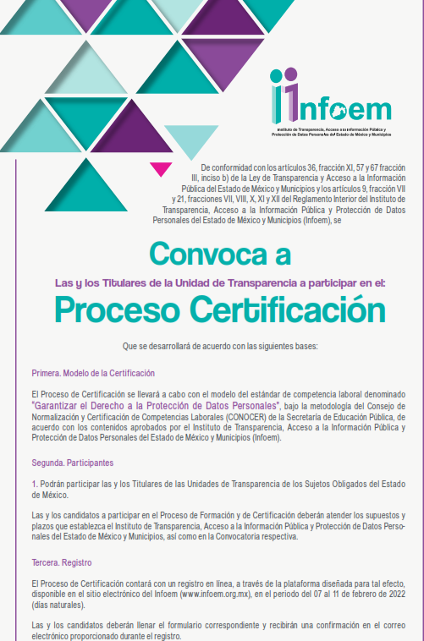
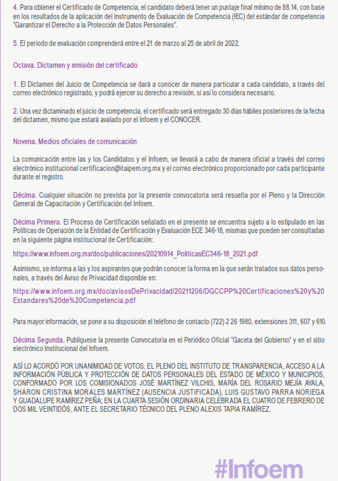

En esta tesitura, resulta importante resaltar que la solicitud de información que dio origen al presente recurso de revisión, ingresó en fecha cuatro de febrero de dos mil veintidós, la cual es coincidente con la emisión del Acuerdo por el que se aprobó la convocatoria para el proceso de certificación bajo el modelo de estándar de competencia laboral EC 1171 denominado “Garantizar el derecho a la protección de datos personales” aprobada por Acuerdo del Pleno de este Instituto en la Cuarta Sesión Ordinaria, celebrada el cuatro de febrero de dos mil veintidós, sirven de mayor referencia las siguientes capturas de pantalla:


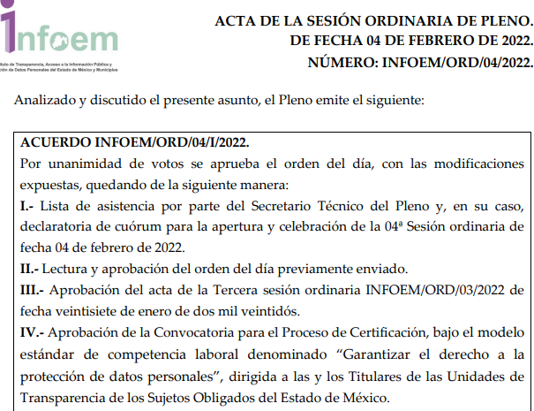

Bajo esta lógica, se tiene que al haber existido un pronunciamiento por parte de la Servidora Pública Habilitada competente, este Instituto no está facultado para manifestarse sobre la veracidad del mismo, pues no existe precepto legal alguno en la Ley de la materia que lo faculte para que vía recurso de revisión, pueda pronunciarse al respecto, sirve de apoyo a lo anterior, por analogía el criterio 31-10 emitido por el entonces Instituto Federal de Acceso a la Información ahora Instituto Nacional de Transparencia, Acceso a la Información y Protección de Datos Personales (INAI) que a la letra dice:
“El Instituto Federal de Acceso a la Información y Protección de Datos no cuenta con facultades para pronunciarse respecto de la veracidad de los documentos proporcionados por los sujetos obligados. El Instituto Federal de Acceso a la Información y Protección de Datos es un órgano de la Administración Pública Federal con autonomía operativa, presupuestaria y de decisión, encargado de promover y difundir el ejercicio del derecho de acceso a la información; resolver sobre la negativa de las solicitudes de acceso a la información; y proteger los datos personales en poder de las dependencias y entidades. Sin embargo, no está facultado para pronunciarse sobre la veracidad de la información proporcionada por las autoridades en respuesta a las solicitudes de información que les presentan los particulares, en virtud de que en los artículos 49 y 50 de la Ley Federal de Transparencia y Acceso a la Información Pública Gubernamental no se prevé una causal que permita al Instituto Federal de Acceso a la Información y Protección de Datos conocer, vía recurso revisión, al respecto.”
Determinado lo anterior es pertinente mencionar que de las actuaciones que integran el expediente electrónico, referidas con antelación, este Instituto advierte que el Sujeto Obligado remitió la información con la que contaba hasta el momento de la presentación de la solicitud, por lo tanto, no cabía la posibilidad de entregar el listado de personas que cuentan con resultado “competente” en la obtención del estándar de competencia EC 1171, en razón de que se encontraba en proceso, en consecuencia, privilegiando el principio de máxima publicidad, el Sujeto Obligado remitió la información que obraba en sus archivos por generarla, poseerla o administrarla.
En este sentido, cabe traer a cuenta lo previsto por el artículo 12, párrafo segundo de la Ley de Transparencia y Acceso a la Información Pública del Estado de México y Municipios que la letra establece:
“Artículo 12. …
Los sujetos obligados sólo proporcionarán la información pública que se les requiera y que obre en sus archivos y en el estado en que ésta se encuentre. La obligación de proporcionar información no comprende el procesamiento de la misma, ni el presentarla conforme al interés del solicitante; no estarán obligados a generarla, resumirla, efectuar cálculos o practicar investigaciones.”
En mérito de lo expuesto, con fundamento en el artículo 186, fracciones II y III, de la Ley de Transparencia y Acceso a la Información Pública del Estado de México y Municipios; esta Autoridad estima que las razones o motivos de inconformidad hechos valer por el Recurrente devienen infundados; por lo que, lo procedente es CONFIRMAR la respuesta del Sujeto Obligado.
Así, con fundamento en lo prescrito en los artículos 5 párrafos trigésimo, trigésimo primero y trigésimo segundo, fracciones IV y V de la Constitución Política del Estado Libre y Soberano de México; 2, fracción II; 29, 36 fracciones I y II; 176, 178, 181, 185 de la Ley de Transparencia y Acceso a la Información Pública del Estado de México y Municipios, este Pleno:
- R E S U E L V E:
Primero. Resultan infundados los motivos de inconformidad aducidos por el Recurrente en el Recurso de revisión 03484/INFOEM/IP/RR/2022, por lo que, en términos de los argumentos señalados en el Considerando Cuarto se CONFIRMA la respuesta emitida por el Sujeto Obligado.
Segundo. Notifíquese al Titular de la Unidad de Transparencia, vía Sistema de Acceso a la Información Mexiquense (SAIMEX), para su conocimiento.
Tercero. Notifíquese vía Sistema de Acceso a la Información Mexiquense (SAIMEX), la presente resolución a la parte Recurrente, así como, que de conformidad con lo establecido en el artículo 196 de la Ley de Transparencia y Acceso a la Información Pública del Estado de México y Municipios, podrá impugnarla vía Juicio de Amparo en los términos de las leyes aplicables.
ASÍ LO RESUELVE, POR UNANIMIDAD DE VOTOS EL PLENO DEL INSTITUTO DE TRANSPARENCIA, ACCESO A LA INFORMACIÓN PÚBLICA Y PROTECCIÓN DE DATOS PERSONALES DEL ESTADO DE MÉXICO Y MUNICIPIOS, CONFORMADO POR LOS COMISIONADOS JOSÉ MARTÍNEZ VILCHIS; MARÍA DEL ROSARIO MEJÍA AYALA; SHARON CRISTINA MORALES MARTÍNEZ; LUIS GUSTAVO PARRA NORIEGA; Y GUADALUPE RAMÍREZ PEÑA, EN LA VIGÉSIMA SEGUNDA SESIÓN ORDINARIA CELEBRADA EL QUINCE DE JUNIO DEL DOS MIL VEINTIDÓS, ANTE EL SECRETARIO TÉCNICO DEL PLENO, ALEXIS TAPIA RAMÍREZ.

Artículo 92. Los sujetos obligados deberán poner a disposición del público de manera permanente y actualizada de forma sencilla, precisa y entendible, en los respectivos medios electrónicos, de acuerdo con sus facultades, atribuciones, funciones u objeto social, según corresponda, la información, por lo menos, de los temas, documentos y políticas que a continuación se señalan: (…)
“Artículo 3. Para los efectos de la presente Ley se entenderá por: (…) XXII. Información de interés público: Se refiere a la información que resulta relevante o beneficiosa para la sociedad y no simplemente de interés individual, cuya divulgación resulta útil para que el público comprenda las actividades que llevan a cabo los sujetos obligados…”

